**МИНОБРНАУКИ РОССИИ**

**САНКТ-ПЕТЕРБУРГСКИЙ ГОСУДАРСТВЕННЫЙ**

**ЭЛЕКТРОТЕХНИЧЕСКИЙ УНИВЕРСИТЕТ**

**«ЛЭТИ» ИМ. В.И. УЛЬЯНОВА (ЛЕНИНА)**

**Кафедра MO ЭВМ**

**КУРСОВАЯ РАБОТА**

**по дисциплине «Разработка приложений для мобильных платформ»**

**Тема: «Умиротворяющие мозаики»**

| Студент гр. 0303 |  | Морозов А.Ю. |
| --- | --- | --- |
| Преподаватель |  | Заславский М.М. |

Санкт-Петербург

2024

# ОГЛАВЛЕНИЕ

| 1. | Введение | 3 |
| --- | --- | --- |
| 2. | Сценарии использования | 4 |
| 3. | Пользовательский интерфейс | 6 |
| 3.1. | Макет интерфейса с графом переходов | 6 |
| 3.2. | Целевые устройства, обоснование требований | 6 |
| 4. | Разработанное приложение | 8 |
| 4.1. | Краткое описание | 8 |
| 4.2. | Снимки экрана приложения | 8 |
| 5. | Вывод | 11 |
| 5.1. | Достигнутые результаты | 11 |
| 5.2. | Недостатки и пути для улучшения полученного решения | 11 |
| 5.3. | Будущее развитие решения | 11 |
| 6. | Используемая литература | 12 |
| 7. | Приложение | 13 |

# 1. ВВЕДЕНИЕ

Актуальность решаемой проблемы заключается в необходимости создания приложения, которое помогало бы пользователям расслабиться и отдохнуть от повседневной суеты. В современном мире стресс и напряжение оказывают негативное влияние на психическое и физическое здоровье людей, поэтому создание приложения, способного помочь в моменты стресса, актуально и востребовано.

Постановка задачи включает в себя создание мобильного приложения, которое бы предоставляло пользователям возможность собирать мозаики под расслабляющую музыку. Основная цель приложения – предложить пользователям способ релаксации и отдыха.

Предлагаемое решение заключается в создании мобильного приложения, где пользователи смогут собирать мозаики на своих устройствах, подбирая различные изображения и слушая расслабляющую музыку. Такой подход позволит пользователям погрузиться в процесс сборки мозаики и отвлечься от стрессовых ситуаций.

Почему это решение необходимо реализовывать как мобильное приложение? Мобильное приложение обеспечит доступность и удобство использования для пользователей. Они смогут использовать приложение в любое удобное время, в любом месте.

# 

# 

# 

# 

# 

# 2. СЦЕНАРИИ ИСПОЛЬЗОВАНИЯ

**№1 Сценарий использования “Сборка мозаики Тигр при легком уровне сложности”**

*Действующее лицо*: Игрок

*Предусловие*: Приложение запущено, пользователь находится на главной странице

*Основной сценарий*:

Пользователь нажимает на кнопку “Играть”;

В открывшемся меню изображений нажимает на кнопку “Тигр”;

В открывшемся меню уровней сложности нажимает на кнопку "Легкий";

На открывшейся странице пользователь собирает мозаику;

После сборки пользователь нажимает на кнопку "Вернуться к выбору изображения".

**№2 Сценарий использования “Сборка мозаики Цветы при среднем уровне сложности”**

*Действующее лицо*: Игрок

*Предусловие*: Приложение запущено, пользователь находится на главной странице

*Основной сценарий*:

Пользователь нажимает на кнопку “Играть”;

В открывшемся меню изображений нажимает на кнопку “Цветы”;

В открывшемся меню уровней сложности нажимает на кнопку "Средний";

На открывшейся странице пользователь собирает мозаику;

После сборки пользователь нажимает на кнопку "Вернуться к выбору изображения".

**№3 Сценарий использования “Сборка мозаики Астронавт при высоком уровне сложности”**

*Действующее лицо*: Игрок

*Предусловие*: Приложение запущено, пользователь находится на главной странице

*Основной сценарий*:

Пользователь нажимает на кнопку “Играть”;

В открывшемся меню изображений нажимает на кнопку “Астронавт”;

В открывшемся меню уровней сложности нажимает на кнопку "Сложный";

На открывшейся странице пользователь собирает мозаику;

После сборки пользователь нажимает на кнопку "Вернуться к выбору изображения".

**№4 Сценарий использования “Выход из приложения с главной страницы”**

*Действующее лицо*: Игрок

*Предусловие*: Приложение запущено, пользователь находится на главной странице

*Основной сценарий*:

Пользователь нажимает на кнопку “Выход”.

**№5 Сценарий использования “Выход из приложения после сборки”**

*Действующее лицо*: Игрок

*Предусловие*: Приложение запущено, пользователь находится на главной странице

*Основной сценарий*:

Пользователь нажимает на кнопку “Играть”;

В открывшемся меню пользователь выбирает изображение;

В открывшемся меню пользователь выбирает уровень сложности;

На открывшейся странице пользователь собирает мозаику;

После сборки пользователь нажимает на кнопку "Вернуться к выбору изображения";

В меню изображений пользователь нажимает на иконку "Стрелка назад";

На открывшейся главной странице пользователь нажимает на кнопку “Выход”.

# 3. ПОЛЬЗОВАТЕЛЬСКИЙ ИНТЕРФЕЙС

## 3.1. Макет интерфейса с графом переходов

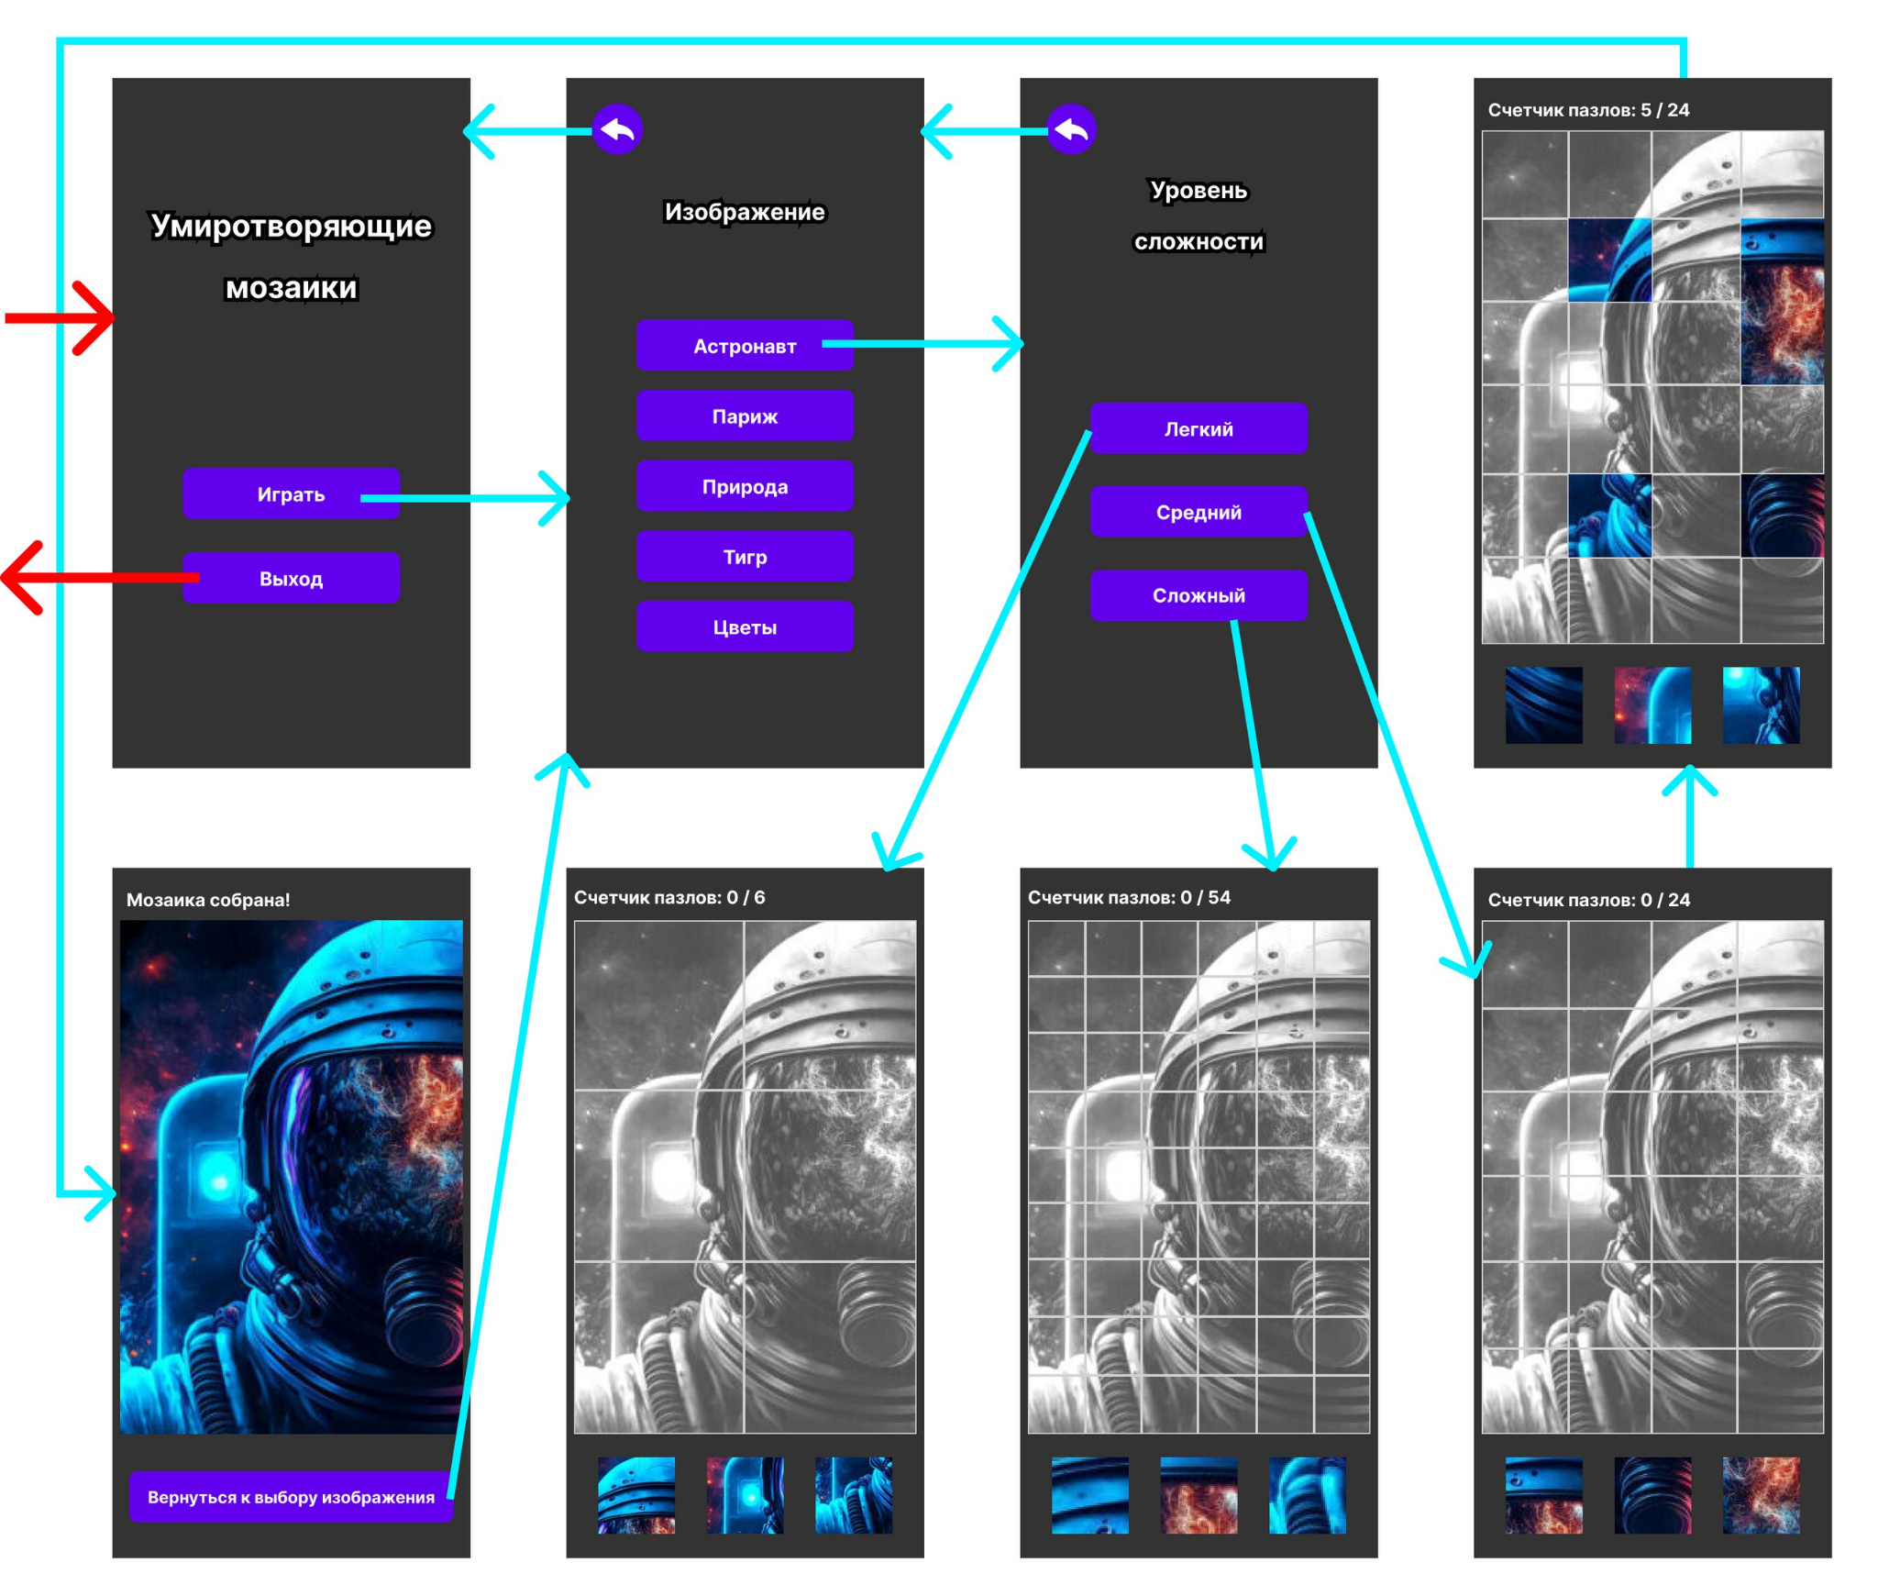

Рисунок 1 – Макет UI для пользователя приложения.

## 3.2. Целевые устройства, обоснование требований и максимально подробные характеристики

*Тип устройств* - смартфоны

*Характеристики*:

*Экран*

* hw.lcd.density 560
* hw.lcd.height 3120
* hw.lcd.width 1440

*Прочее*

* image.androidVersion.api 30
* avd.ini.displayname Pixel 6 Pro API 30
* avd.ini.encoding UTF-8
* AvdId Pixel_6_Pro_API_30
* disk.dataPartition.size 2G
* fastboot.chosenSnapshotFile
* fastboot.forceChosenSnapshotBoot no
* fastboot.forceColdBoot no
* fastboot.forceFastBoot yes
* hw.accelerometer yes
* hw.arc false
* hw.audioInput yes
* hw.battery yes
* hw.camera.back virtualscene
* hw.camera.front emulated
* hw.cpu.ncore 2
* hw.device.hash2 MD5:a8abfd3536f3d35e4ba2041a7b99f40e
* hw.device.manufacturer Google
* hw.device.name pixel_6_pro
* hw.dPad no
* hw.gps yes
* hw.gpu.enabled yes
* hw.gpu.mode auto
* hw.initialOrientation Portrait
* hw.keyboard yes
* hw.mainKeys no
* hw.ramSize 1536
* hw.sdCard yes
* hw.sensors.orientation yes
* hw.sensors.proximity yes
* hw.trackBall no
* image.sysdir.1 system-images/android-30/google_apis/x86/
* PlayStore.enabled false
* runtime.network.latency none
* runtime.network.speed full
* showDeviceFrame yes
* skin.dynamic yes
* tag.display Google APIs
* tag.id google_apis
* vm.heapSize 384

# 4. РАЗРАБОТАННОЕ ПРИЛОЖЕНИЕ

## 4.1. Краткое описание

Разработанное с использованием Jetpack Compose приложение "Умиротворяющие мозаики" представляет собой мобильное приложение, предназначенное для расслабления и отдыха. Пользователь может выбирать из предустановленных изображений и под фоновую музыку собирать мозаику, перетаскивая квадратные кусочки на поле.

Приложение отображает сетку на поле и предлагает несколько уровней сложности для выбора изображений. Jetpack Compose обеспечивает удобную и интерактивную работу с пользовательским интерфейсом, а также позволяет эффективно управлять дизайном и анимациями, что повышает пользовательский опыт.

## 4.2. Снимки экрана приложения

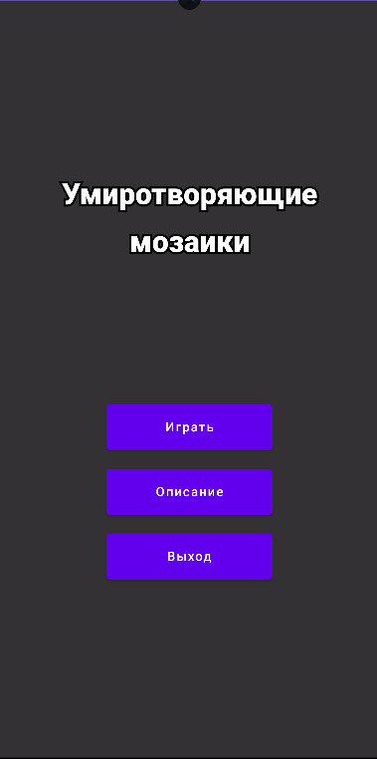

Рисунок 2 - Главный экран приложения.

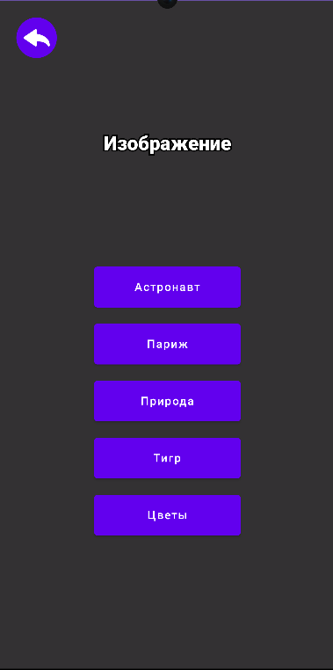

Рисунок 3 - Страница выбора изображения.

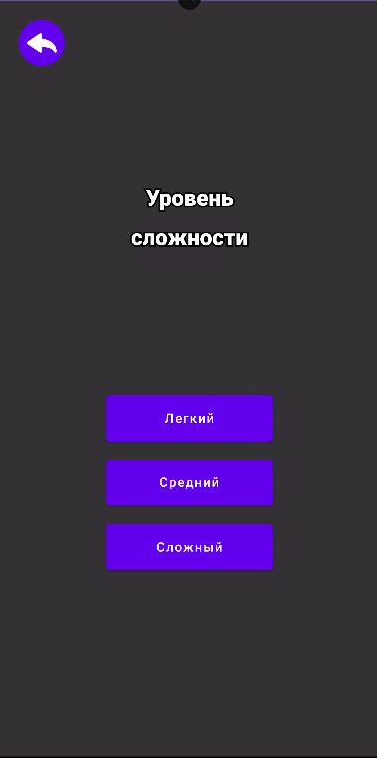

Рисунок 4 - Страница выбора уровня сложности.

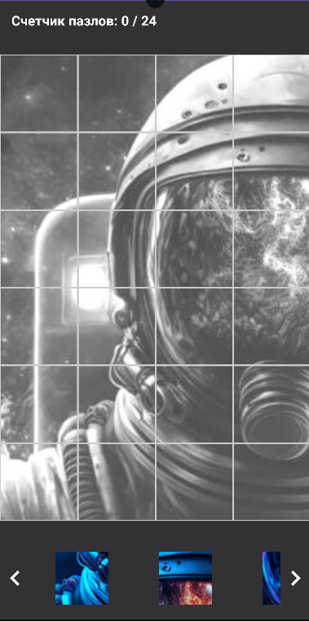

Рисунок 5 - Страница сборки мозаики.

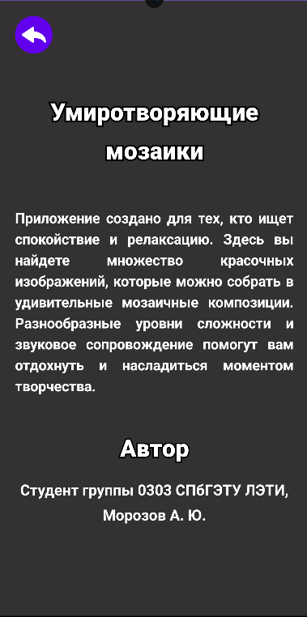

Рисунок 6 - Страница описания приложения.

**5. ВЫВОД**

## 5.1. Достигнутые результаты

В ходе работы было разработано мобильное приложение “Умиротворяющие мозаики” с использованием Jetpack Compose.

Была реализована вся заявленная функциональность: отображение сетки на поле и бледной подсветки будущего изображения, drag n drop кусочков на поле, счетчик правильно уложенных кусочков, несколько предустановленных изображений для сбора разного уровня сложности, несколько предустановленных расслабляющих мелодий.

## 5.2. Недостатки и пути для улучшения полученного решения

## Отсутствие возможности смотреть историю сборок и их время. Нет функциональности для добавления пользовательских изображений и успокаивающих мелодий.

## Решением является реализация данных возможностей.

## 5.3. Будущее развитие решения

# Планируется трансформация квадратных кусочков в настоящие пазлы для большей увлекательности процесса.

# 6. ИСПОЛЬЗУЕМАЯ ЛИТЕРАТУРА

1. Ссылка на github проекта: <https://github.com/moevm/adfmp1h24-mosaic/>
2. Документация Jetpack Compose: <https://developer.android.com/jetpack/compose/documentation>

# 7. ПРИЛОЖЕНИЕ

## Документация по сборке и развертыванию приложения

1. Склонировать репозиторий (указан в списке литературы)
2. Открыть приложение в Android Studio
3. Запустить его, нажав Menu > Run > Run ‘app’